《不等式与一次不等式组》全章复习与巩固（提高）知识讲解
【典型例题】

类型一、不等式
1.判断以下各题的结论是否正确（对的打“√”，错的打“×”）．
（1）若 b﹣3a＜0，则b＜3a；
（2）如果﹣5x＞20，那么x＞﹣4；
（3）若a＞b，则 ac²＞bc²；
（4）若ac²＞bc²，则a＞b；
（5）若a＞b，则 a（c²+1）＞b（c²+1）．
（6）若a＞b＞0，则＜． ．
【答案与解析】
解：（1）若由b﹣3a＜0，移项即可得到b＜3a，故正确；
（2）如果﹣5x＞20，两边同除以﹣5不等号方向改变，故错误；
（3）若a＞b，当c=0时则 ac²＞bc²错误，故错误；
（4）由ac²＞bc²得c²＞0，故正确；
（5）若a＞b，根据c²+1，则 a（c²+1）＞b（c²+1）正确．
（6）若a＞b＞0，如a=2，b=1，则＜正确．
故答案为：√、×、×、√、√、√．
【总结升华】本题考查不等式性质，两边同乘以或除以一个不为零的负数，不等号方向改变．
2. 设x>y，试比较代数式-(8-10x)与-(8-10y)的大小，如果较大的代数式为正数，则其中最小的正整数x或y的值是多少?
【思路点拨】比较两个代数式的大小，可以运用不等式的性质得出比较方法。
【答案与解析】解：可利用作差比较法比较大小．
-(8-l0x)-[ -(8-l0y)] = -8+10x+8-10y = 10x -10y．
∵x>y，∴10x>10y，∴10x -10y>0
∴-(8-l0x)>-(8-l0y)．
按题意-(8-l0x)>0，则10x>8．
∴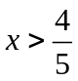，x的最小正整数值是1．
【总结升华】两个数量的大小可以通过它们的差来判断：
①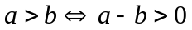；②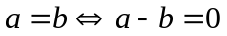；③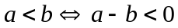
举一反三：
【变式】己知：x<0.5，比较2-4x和18x-9的大小.
【答案】解：∵2-4x-（18x-9）=11-22x，而又∵x<0.5，∴-22x>-11，即11-22x>0
∴2-4x>18x-9
类型二、一元一次不等式
3. 已知关于x的不等式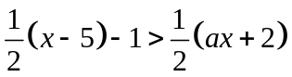的解集是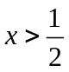，求a的取值范围.
【答案与解析】
解：法一：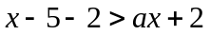，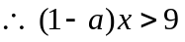，
∵它的解集为，
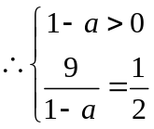， 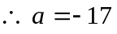.
法二：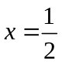是关于x方程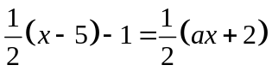 的解，
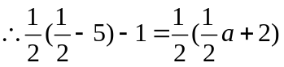，解得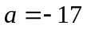，.
【总结升华】不等式解集中的端点值就是对应方程的解.
举一反三：
【变式1】如果关于ｘ的不等式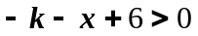正整数解为1、2、3, 则正整数ｋ应取怎样的值?
【答案】解不等式得：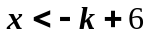
∵ｋ为正整数且中的正整数解为1，2，3
∴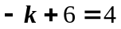，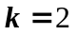．
【变式2】如果关于x的不等式（a+1）x＞a+1的解集为x＜1，那么a的取值范围是 ．
【答案】解：∵（a+1）x＞a+1的解集为x＜1，∴a+1＜0，a＜﹣1．

类型三、一元一次不等式组
4. 求不等式组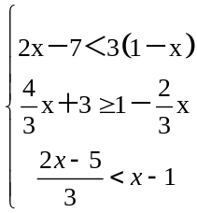的整数解.
【思路点拨】分别解出各不等式，取所有的公共部分.
【答案与解析】解：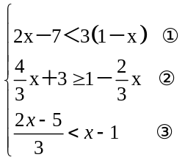
解不等式①得：x＜2；解不等式②得：x≥－1；解不等式③得：x＞-2
∴不等式组的解集为－1≤x＜2，故不等式组的整数解为－1，0,1
【总结升华】求不等式组的特殊解的一般步骤是先求出不等式组的解集，再从中找出符合要求的特殊解．
举一反三：
【变式】若关于不等式组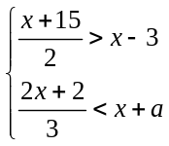只有四个整数解，求a的取值范围.
【答案】
解：由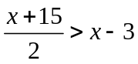，得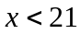； 由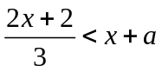，得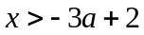，
∴不等式组的解集为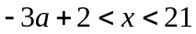，
∵只有四个整数解，∴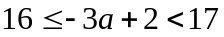，即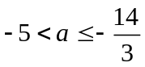，
∴a的取值范围：.
5. 某家电商场计划用32400元购进“家电下乡”指定产品中的电视机、冰箱、洗衣机共15台．三种家电的进价和售价如下表所示：

价格  种类 | 进价（元/台） | 售价（元/台）
电视机 | 2000 | 2100
冰 箱 | 2400 | 2500
洗衣机 | 1600 | 1700

(1)在不超出现有资金的前提下，若购进电视机的数量和冰箱的数量相同，洗衣机数量不大于电视机数量的一半，商场有哪几种进货方案?
(2)国家规定：农民购买家电后，可根据商场售价的13％领取补贴．在(1)的条件下，如果这15台家电全部销售给农民，国家财政最多需补贴农民多少元?
【思路点拨】 (1)设购进电视机、冰箱各x台，则洗衣机为(15-2x)台．根据两个关键词：“不大于”、“不超过”就可以建立不等式组，根据x的取值讨论确定进货方案．(2)分别求出(1)中各方案所需的补贴，再比较确定国家财政的最多补贴．
【答案与解析】
解：(1)设购进电视机、冰箱各x台．
依题意，得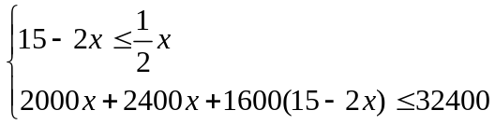，解这个不等式组得，6≤x≤7
∵ x为正整数．∴ x＝6或7．
方案一：购进电视机和冰箱各6台，洗衣机3台；
方案二：购进电视机和冰箱各7台，洗衣机1台．
(2)方案1需补贴：
(6×2100+6×2500+3×1700)×13％＝4251(元)．
方案二需补贴：
(7×2100+7×2500+1×1700)×13％＝4407(元)．
∴ 国家财政最多需补贴农民4407元．
【总结升华】利用不等式解答实际问题的策略是：①根据题意构建不等式(组)；解这个不等式(组)；②由不等式(组)的整数解的个数确定方案．

类型四、综合应用
6.已知不等式组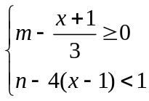的解集为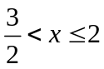，试求m，n的值．
【答案与解析】
解：解不等式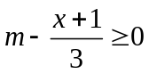，得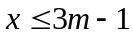；解不等式 n-4(x-1)＜1，得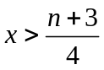．
因为不等式组的解集为，
所以有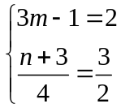， ∴ 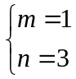．
答：m、n的值分别1和3．
【总结升华】先分别求出每一个不等式的解集，再求出这个不等式组的解集，然后根据题意，建立关于m、n的方程求解．
7.潼南绿色无公害蔬菜基地有甲、乙两种植户，他们种植了A、B两类蔬菜，两种植户种植的两类蔬菜的种植面积与总收入如下表：
种植户 | 种植A类蔬菜面积(单位：亩) | 种植B类蔬菜面积(单位：亩) | 总收入(单位：元)
甲 | 3 | 1 | 12500
乙 | 2 | 3 | 16500
说明：不同种植户种植的同类蔬菜每亩平均收入相等．
(1)求A、B两类蔬菜每亩平均收入各是多少元?
(2)某种植户准备租20亩地用来种植A、B两类蔬菜，为了使总收入不低于63000元，且种植A类蔬菜的面积多于种植B类蔬菜的面积(两类蔬菜的种植面积均为整数)，求该种植户所有租地方案．
【答案与解析】(1)设A、B两类蔬菜每亩平均收入分别是x元，y元．
由题意得：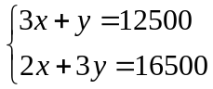 解得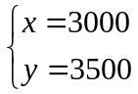
答：A、B两类蔬菜每亩平均收入分别是3000元，3500元．
(2)设用来种植A类蔬菜的面积a亩，则用来种植B类蔬菜的面积为(20-a)亩．
由题意得：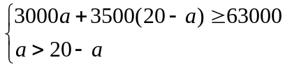 ，解得：10＜a≤14．
∵ a取整数为：11、12、13、14．
∴ 租地方案为：
类别 | 种植面积单位：（亩）
A | 11 | 12 | 13 | 14
B | 9 | 8 | 7 | 6

【总结升华】本题考查了二元一次方程组的应用和一元一次不等式组的应用，读懂统计表，能够从统计表中获得正确信息，及熟练解方程组和不等式组是解题的关键．
举一反三：
【变式】某花农培育甲种花木2株，乙种花木3株，共需成本1700元；培育甲种花木3株，乙种花木1株，共需成本1500元．
（1）求甲、乙两种花木每株成本分别为多少元？
（2）据市场调研，1株甲种花木售价为760元， 1株乙种花木售价为540元．该花农决定在成本不超过30000元的前提下培育甲乙两种花木，若培育乙种花木的株数是甲种花木的3倍还多10株,那么要使总利润不少于21600元，花农有哪几种具体的培育方案？
【答案】（1）设甲、乙两种花木的成本价分别为x元和y元．
由题意得：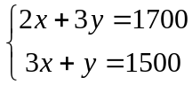， 解得：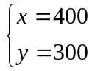 ．
（2）设种植甲种花木为a株，则种植乙种花木为（3a+10）株．
则有：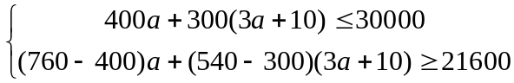 ，解得：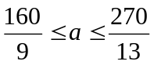
由于a为整数，∴a可取18或19或20，所以有三种具体方案：
①种植甲种花木18株，种植乙种花木3a+10=64株；
②种植甲种花木19株，种植乙种花木3a+10=67株；
③种植甲种花木20株，种植乙种花木3a+10=70株.

